# 被测系统

系统名称: 咪咕音乐

系统链接: <https://music.migu.cn/v3>

# 测试工具

JMeter 2.11（性能测试）

Badboy 2.1 （录制jmx脚本）

# 测试范围

对“咪咕音乐”中的“歌手搜索”功能进行性能测试，在测试过程中必须按要求对录制的脚本进行修改(包括参数化、集合点、事务等)。

# 测试要求

创建名为migu 线程组(Thread Group)，该线程组负责对咪咕音乐-歌手搜索功能

进行性能测试，相关的操作应放置在该线程组中。

操作流程:

1. 通过Badboy进行jmx脚本录制

进入到咪咕音乐页面，点击“歌手”



对歌手进行筛选操作（点击红框内的任意按键）



在点击的过程中，我们可以看到Badboy工具栏中显示的网页信息

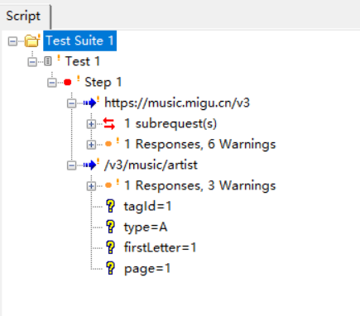

可知tagId,type,firstLetter,page能够为该网页进行选择跳转，在后期的参数化脚本时有用处。录制完结果之后通过file->Export to JMeter 得到脚本。

在jmeter中打开，添加事物控制器

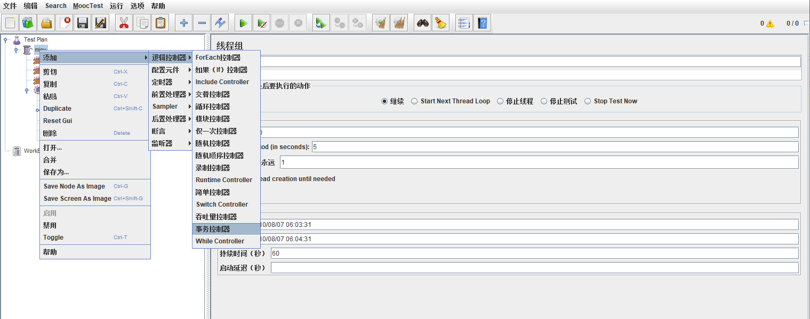

添加定时器

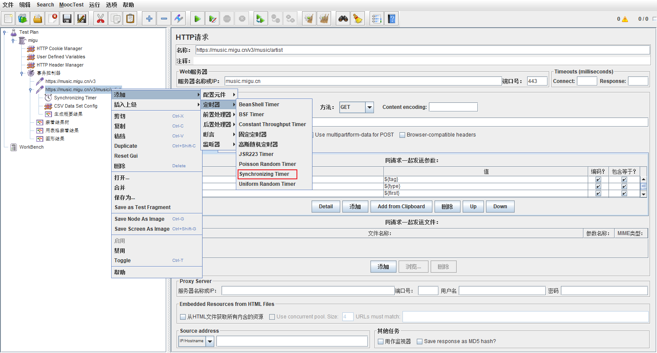

添加结果树等处理查看信息

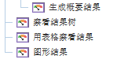

（2）配置线程组

在该线程组处配置 50-100 个并发用户和合适的ramp up period，线程组执行时间为 1 分钟。

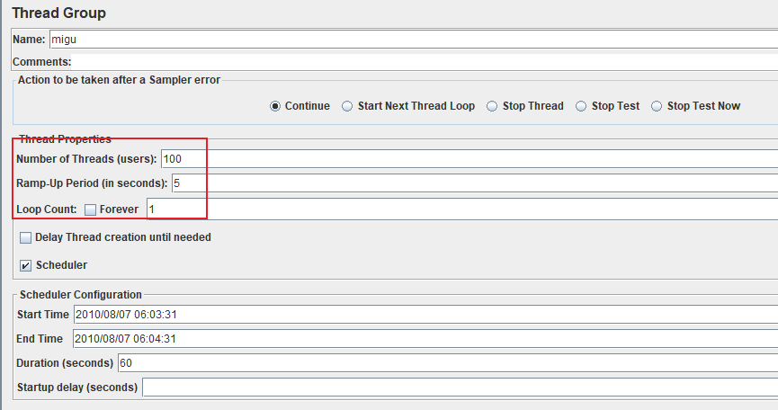

对于这部分脚本，在关键的搜索请求处添加事务、参数化(对歌手筛选页面的参数进行参数化配置)，并在关键搜索请求处添加集合点。

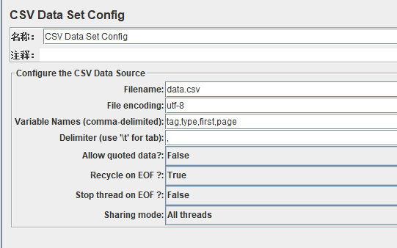

使用 CSV 数据文件配置(CSV Data Set Config)进行参数化，在vscode中对csv文件进行编辑，创建多个测试用例

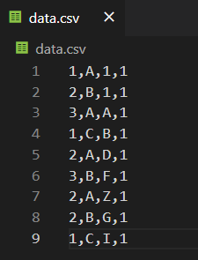

（3）结果分析

运行脚本，查看之前添加的结果树，表格查看结果和图形结果

如果线程短时间内运行过多，会被网站判断为攻击，显示502，调整后正常

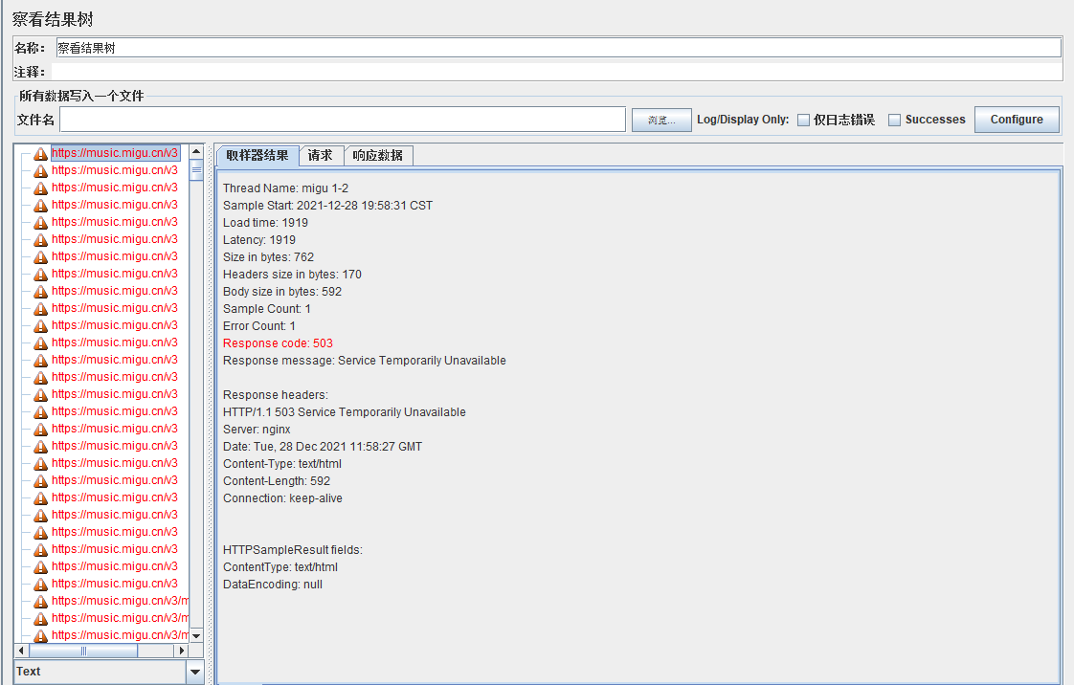

图形分析

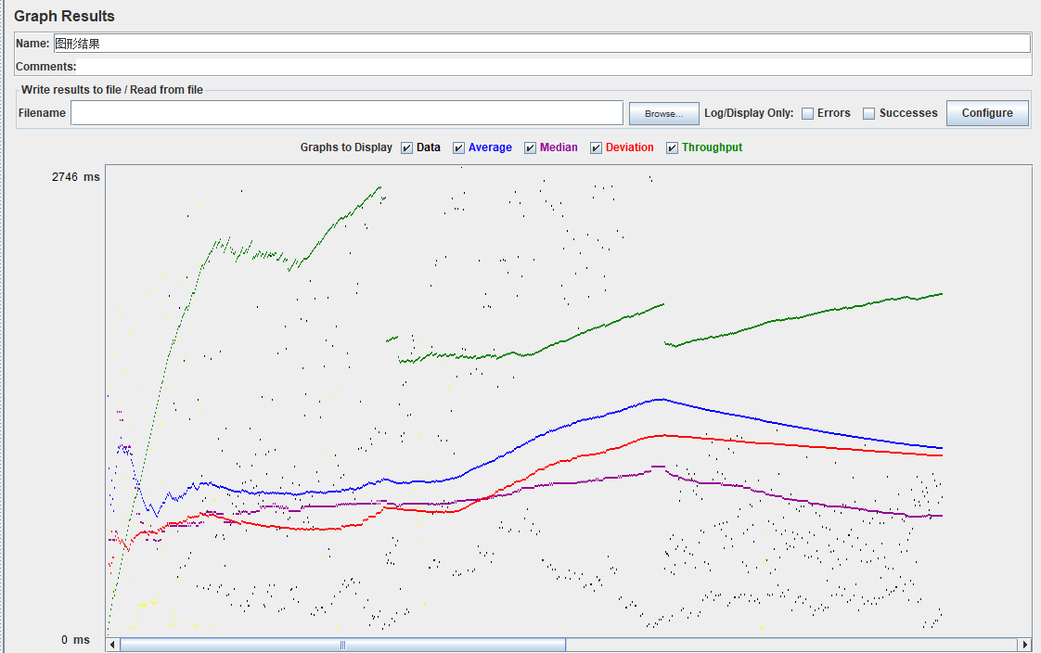

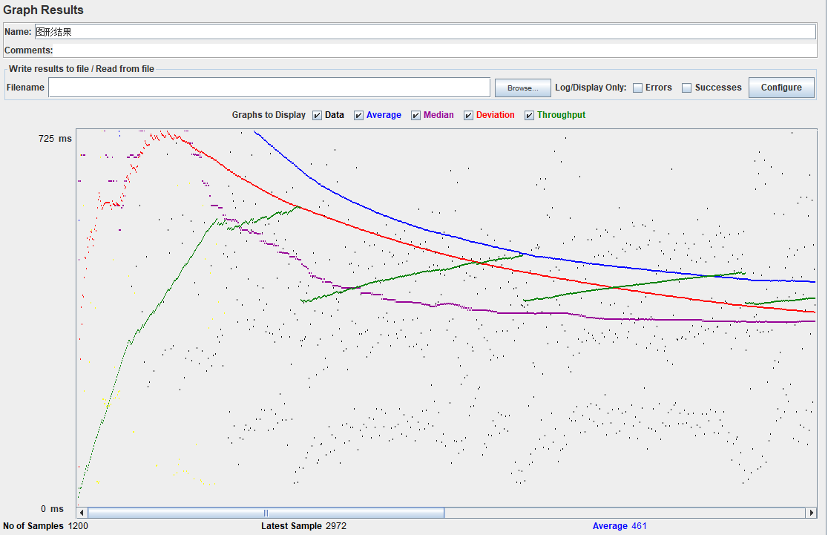

样本数目：表示当前查看时发送至服务器的请求总数

最新样本：表示时间，即服务器响应最后一个请求的时间

平均：表示发送至服务端的请求总数/总运行时间

偏离：表示服务端响应时间变化，离散程度

吞吐量：表示服务器每分钟处理的请求数

中值：代表时间的数字，表示有一般的响应时间低于该值

测试图形的走向每次运行时都不同，但是呈现形式大致都可以归纳出以下结论：

通过图形分析我们可以看出，一开始服务器快速响应线程发送的所有请求，请求数成指数级增长。之后线程请求的速度超过服务器规定的速度，服务器拒绝访问之后吞吐量成线性增长